XK3150-Ex

本安型电子称重仪表

用户使用说明书
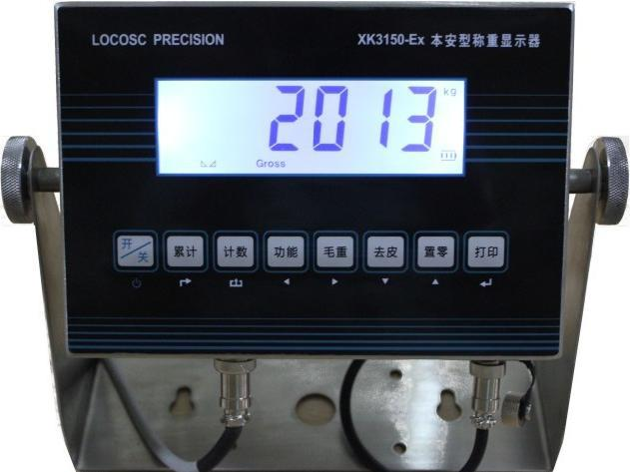

Locosc Precision

常州科衡称重设备有限公司

科衡技术 源自德国

前 言

常州科衡感谢您选用 XK3150-Ex 本安型电子称重仪表，每台产品在出厂前都经过严格的性能测试和质量检验，它将以强大的功能、卓越的指标和可靠的质量来回馈你的投资，一定能创造最大的社会价值。

常州科衡专注于称重技术的研发、优良产品的制造和完善的售后服务，如果您对我们的产品有任何建议和改进意见，请不要犹豫地与我们联系。如果在使用过程中有任何不明之处，请与总部或当地服务机构联系。联系信息如下：

常州科衡称重设备有限公司

网 站： www. KHSCALES . com

邮 箱： KHZMJ@163. com

电话： (0519) 86639926、86679926

传真： (0519) 86619926

地址：常州市钟楼区洪庄路 12 号

邮编： 213001

安全须知

为保证安全操作，请遵守以下的常规安全注意事项。

警 告

非专业人员严禁设置、调试、检测和维修电子称重仪表。

警 告

请确认电子称重仪表在使用时已可靠接地。
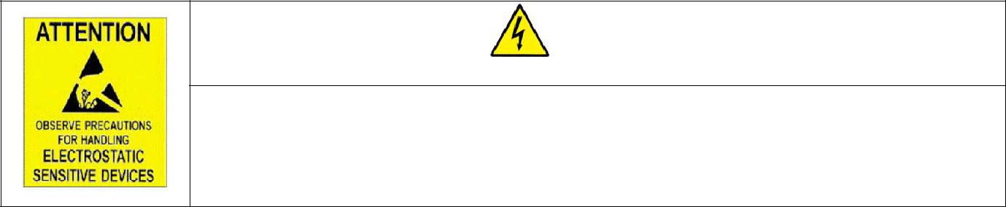

警 告

本电子称重仪表为静电敏感设备，在进行电气连接时请切断电源操作，操作过程中严禁用手触摸内部元器件，并请注意采取防静电措施。
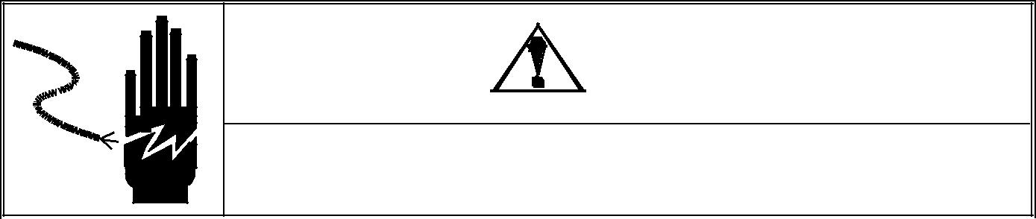

警 告

因镍氢电池组的充电器是未按本安要求设计的，所以不能在危险区对电池组进行充电。
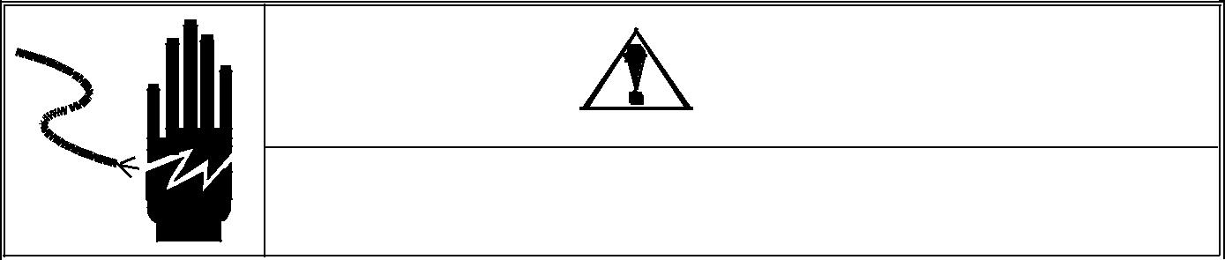

警 告

因镍氢电池组按本安要求设计的，所以不能选用其它电池或电池组替代使用。

 |  | 目录
1. | 概述 | ....................................................................................................................................................... | 1
2. | 主要功能及技术参数 ........................................................................................................................... |  | 1
 | 2.1 | 主要功能 ................................................................................................................................... | 1
 | 2.2 | 技术参数 ................................................................................................................................... | 1
 | 2.3 | 型号定义 ................................................................................................................................... | 2
3. | 安装及电气连接 ................................................................................................................................... |  | 3
 | 3.1 | 外部电源安装 ........................................................................................................................... | 3
 | 3.2 | 电池组 ....................................................................................................................................... | 3
 | 3.3 | 本安输出电源 ........................................................................................................................... | 4
 | 3.4 | 传感器与仪表连接方法 ........................................................................................................... | 5
 | 3.5 | 串行通讯接口（选配功能） ................................................................................................... | 5
 | 3.6 | 4-20mA 模拟量接线方法（选配功能） ................................................................................. | 6
 | 3.7 | 无线通讯接口（选配功能） ................................................................................................... | 7
 | 3.8 | I/O 输出（选配功能） ............................................................................................................. | 7
4. | 基本操作 ............................................................................................................................................... |  | 8
 | 4.1 | 按键和显示 ............................................................................................................................... | 8
 | 4.2 | 开机 ......................................................................................................................................... | 10
 | 4.3 | 置零功能 ................................................................................................................................. | 10
 | 4.4 | 去皮功能 ................................................................................................................................. | 10
 | 4.5 | 累计功能 ................................................................................................................................. | 10
 | 4.6 | 打印功能 ................................................................................................................................. | 10
 | 4.7 | 保持功能 ................................................................................................................................. | 10
 | 4.8 | 计数功能 ................................................................................................................................. | 11
 | 4.9 | 切换分度值功能 ..................................................................................................................... | 11
 | 4.10 | 放大十倍显示功能 ............................................................................................................. | 11
5. | 标定操作和参数设置 ......................................................................................................................... |  | 12
 | 5.1 | 进入设置 ................................................................................................................................. | 12
 | 5.2 | 标定操作步骤 ......................................................................................................................... | 12
 | 5.3 | 应用功能参数设置表 ............................................................................................................. | 13
6. | 缺省参数 ............................................................................................................................................. |  | 17
7. | 错误信息处理及日常维护 ................................................................................................................. |  | 18
8. | 装箱清单 ............................................................................................................................................. |  | 19

- 概述

XK3150-Ex 本安型电子称重仪表是我公司研制专门用于爆炸性气体环境和可燃性粉尘环境的称重仪表。它采用本安设计技术，兼有专用电池组和本安输出电源两种供电方式。产品符合国家标准 GB3836.183《爆炸性环境用防爆电气设备通用要求》及 GB3836.483《爆炸性环境用防爆电气设备本质安全型电路和电气设备“i”的要求》。

防爆等级标志为：Ex ib IIC T3/T4 Gb，

使用防爆电池组供电时为 Ex ib IIC T3 Gb；

使用本安输出电源供电时为 Ex ib IIC T4 Gb。

- 主要功能及技术参数

2.1 主要功能

称重功能

- 按键置零功能

- 按键去皮功能

- 扩展显示功能

- 开机置零功能

- 毛重显示功能

- 累计秤功能

- 计数秤功能

- 动物秤功能

- 超载显示功能

选配称重功能

  - 打印功能

  - 大屏幕、计算机通讯(RS232\RS485)功能

  - 4~20mA 模拟量接口（选配该功能时不可使用电池组供电）

- 无线通讯接口

- 晶体管输出接口

2.2 技术参数

精度等级 | 5000 e
分 辨 率 | 显示： 30, 000 | 内码：2,000,000
零点漂移 | TK0 < 0.1μV//K
增溢漂移 | TKspn < ± 6 ppm//K
测量速度 | 50 ms
灵 敏 度 | 0. 3 μV /d
信号范围 | -30~30 mV DC
供桥电路 | 5 VDC，4 线制接线， 最多可接 6 只 350Ω 传感器
 |  | 1

交流供电 本安输出电源：AC220V，DC12V

直流供电 防爆电池组：DC7.2V/4000mAh 电池

使用温度、湿度 -10℃~+40℃；≤85%RH

储运温度 - 40 °C ~ + 70 °C

输出信号 RS232、RS485、4~20mA 模拟量、无线通讯、I/O 输出

2.3 型号定义
XK3150-Ex - 1 |  |  | 1 |  | 1 | 0 |  |  |  | 0 |  |  |  | 0
 |  |  |  |  |  |  |  |  |  |  |  |  |  |  |  |  |  |  | I/O输出
 |  |  |  |  |  |  |  |  |  |  |  |  |  |  |  |  |  |  | 0 不选
 |  |  |  |  |  |  |  |  |  |  |  |  |  |  |  |  |  |  | 1 晶体管输出
 |  |  |  |  |  |  |  |  |  |  |  |  |  |  |  | 模拟量输出
 |  |  |  |  |  |  |  |  |  |  |  |  |  |  |  | 0 不选
 |  |  |  |  |  |  |  |  |  |  |  |  |  |  |  | 1 4～20mA
 |  |  |  |  |  |  |  |  |  |  |  |  |  |  |  | 2 0～5v
 |  |  |  |  |  |  |  |  |  |  |  |  | 串口二
 |  |  |  |  |  |  |  |  |  |  |  |  | 0 不选
 |  |  |  |  |  |  |  |  |  | 1 |  |  |  | RS232

串口一

0 不选

1 RS232

2 RS485

3 无线

防爆电池组

0 不选

1 配一组电池，一个充电器

2 配二组电池，一个充电器

3 配二组电池，二个充电器

本安输出电源

0 不选

1 LP7350-S12

2 LP7350-H12

2

- 安装及电气连接

仪表尺寸及安装示意图
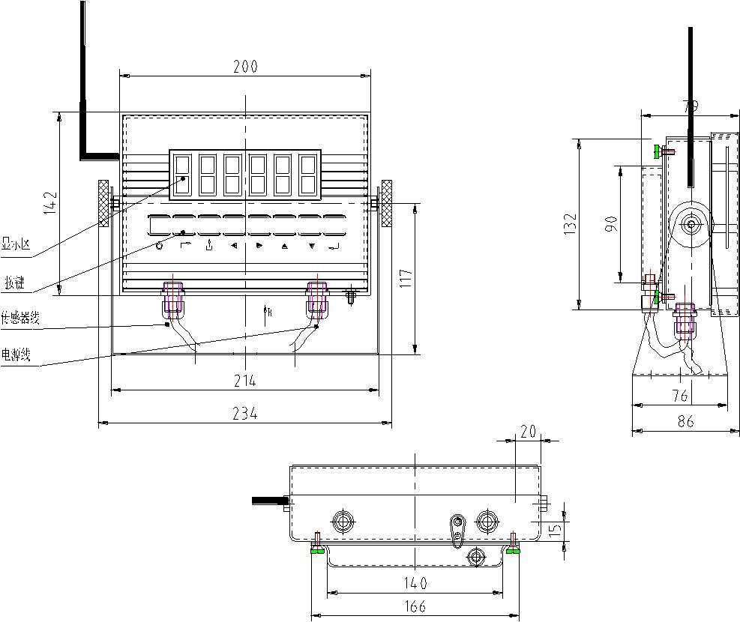

LOCOSC PRECISION XK3150-EX 称重显示器

开/关累计 计数 功能 毛重 去皮 置零 打印

电气连接

3.1 外部电源安装

XK3150-Ex 本安型电子称重仪表可选用本公司配备的专用电池组供电（带模拟量功能时不可选），也能选用本公司配备的本安输出电源供电。通仪表外壳底部的三芯航空接头接入仪表内部。

3.2 电池组

本公司的电池组采用电气防爆技术处理，可与本安仪表配套在危险区使用。电池类型为 Ni-MH 镍氢电池。

电池组位于本安仪表的后部，在使用中当仪表显示“LOBATT”提示电池低电压时，请及时对电池进行充电。

充电前，先将电池外壳的四个螺丝拧出，取出电池置于安全区进行充电。充电时，充电器红灯亮，表示正在

充电；当充电器亮绿灯时，表示电池电压已充足。

3

3.3 本安输出电源

本安输出电源提供直流电压 12V。根据安装场所不同分：安全区和危险区使用两种本安输出电源。

LP7350-S12 安全区使用本安输出电源，它必须放在安全区工作，直流输出导线连接 XK3150-Ex 仪表上。

仪表上三芯航空插头与 LP7350-S12 的直流输出三芯航空接头连接如图：
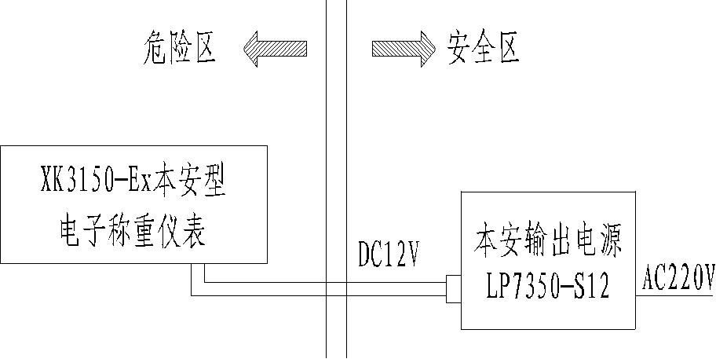

LP7350-H12 危险区使用本安输出电源，它采用隔爆外壳可在危险区使用，直流输出导线连接 XK3150-Ex 仪表上。LP7350-H12 的直流输出需要在本安输出电源内部端子接线。
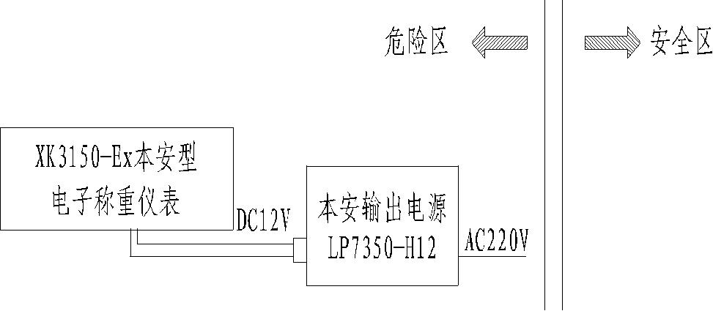

4

3.4 传感器与仪表连接方法

仪表外壳传感器信号接口方式为快速接头，接线方法如下：
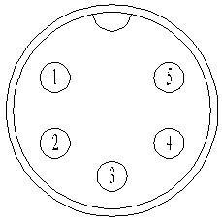

① 脚接正激励

② 脚接信号输入正

③ 脚接信号输入负

④ 脚接负激励

⑤ 脚接屏蔽线

3.5 串行通讯接口（选配功能）

要实现与计算机、大屏幕、打印机等设备的通讯功能，请在选购本称重显示器前选配 RS232 通讯功能。

连接电缆线最好选用屏蔽双绞线，长度不宜超过 15 米。

1．通过 RS232 可与大屏幕联接；

2．通过 RS232 或 RS485 接口可与计算机联接；

3．通过 RS232 或串口二可与打印机联接，实现称重打印功能；

4．串行通讯接口位于电子称重仪表的 7 芯航空接头如图
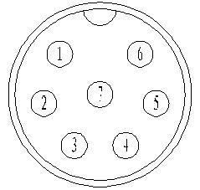

- 芯航空接接头

引脚功能定义见下表：

DB9/航空接头脚位 | 定义 | 功能说明
1 | TXD | 发送数据
2 | RXD | 接收数据
3 | GND | 接地端
1 | A | RS485A 口
2 | B | RS485B 口
4 | Iout | 模拟量+端
5 | GND | 模拟量-端
6 | TXD2 | 串口二发送
7 | GND2 | 串口二接地

注：连接大屏幕时只需接 1 脚和 3 脚。1,2 脚位 RS485 接口与 RS232 接口二选其一。

串口接收命令：

COM 串行口可以接收简单的 ASCII 命令，命令字符和作用如下：

5

命令字符 |  |  |  |  |  | 命令名称 |  |  |  |  |  |  |  |  |  |  |  |  |  | 命令作用
 | T |  |  |  |  | 去皮命令 |  |  |  |  |  |  |  |  |  |  |  |  | 去皮和取消去皮
 | Z |  |  |  |  | 置零命令 |  |  |  |  |  |  |  |  |  |  |  |  |  | 把毛重置零
 | P |  |  |  |  | 打印命令 |  |  |  |  |  |  |  |  |  |  |  |  | 打印当前重量
 | R |  |  |  | 读毛重/净重命令 |  |  |  |  |  |  |  |  |  |  |  |  |  | 读取当前毛重或净重
命令“R”的回复内容和格式如下，与大屏幕（连续发送模式）一致：
 |  | , |  |  |  | , |  |  |  |  |  |  |  |  |  |  |  |  | CR | LF
S 1 |  |  | S 2S 3 |  |  |  |  |  |  | Data |  |  |  |  |  |  | S 4
S1: |  |  | 重量状态, ST=稳定, US= 不稳定, OL= 超载
S2: |  |  | 重量模式, GS=毛重模式, NT=净重模式
S3: |  |  | 重量正负, “+” 或 ” –“
S4: |  |  | 计量单位, “kg” or “lb”
Data: |  |  | 重量值, 包括小数点
CR: |  |  | 回车
LF: |  |  | 换行

3.6 4-20mA模拟量接线方法（选配功能）

采用 16 位 DA，误差小于 0.1%；外部可接负载：0 欧姆~500 欧姆接线方法：

接线时，模拟量+端接航空插头 4 脚 Iout，模拟量-端接航空插头 5 脚 GND。
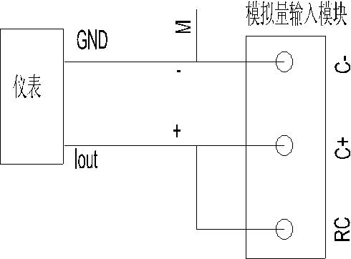

测试方法：

- 4~20mA 的航空插头 4 脚接入负载（如 250 欧姆电阻）一端，然后把万用表置于电流档，红表笔接负载的另一端，黑表笔接航空插头 5 脚，此时可测得输出电流。

校准方法：

1、按[]和[]标定进入 C32，显示[out-4]，此时输出电流应为 4mA。

2、切换测试电流点：如按[↑]显示[out-5]，如按[↓]显示[out-20]，此时输出电流应为 20mA.

3、调整电流：如果测的电流和实际输出电流存在偏差，可以通过按[]或[]调整[out- 4]和[out-20]两点进行修正。

6

功能描述：

4~20mA 分别对应零点和满量程。如果按[去皮]后，重量对应从 4mA 开始对应。

设置 C31=0 为 0~20mA 输出模式，=1 为 4~20mA 模式。

如果需要 0~5V 电压输出，只需将 C31 设置为 0，然后在电流输出的两端接一个 250 欧姆的电阻，从电阻两端取的 5V 电压。

3.7 无线通讯接口（选配功能）

仪表可选配无线通讯接口，可通过无线通讯接口进行远距离（视距 1km）数据传送。从而实现仪表与电脑等设备之间的无线数据传输。

3.8 I/O输出（选配功能）

仪表可选配 I/O 输出接口，采用晶体管输出。

接口采用 6 芯航空接接头，引脚功能定义见下表：

航空接头脚位 | 定义 | 功能说明
1 | OUT1 | 超重
2 | OUT2 | 合格
3 | OUT3 | 欠重
4 | OUT4 | 稳定
5 | V+ | 公共端
6 | V- | GND

注：电源输出 DC5V，最大驱动电流 200mA。

7

- 基本操作

4.1 按键和显示
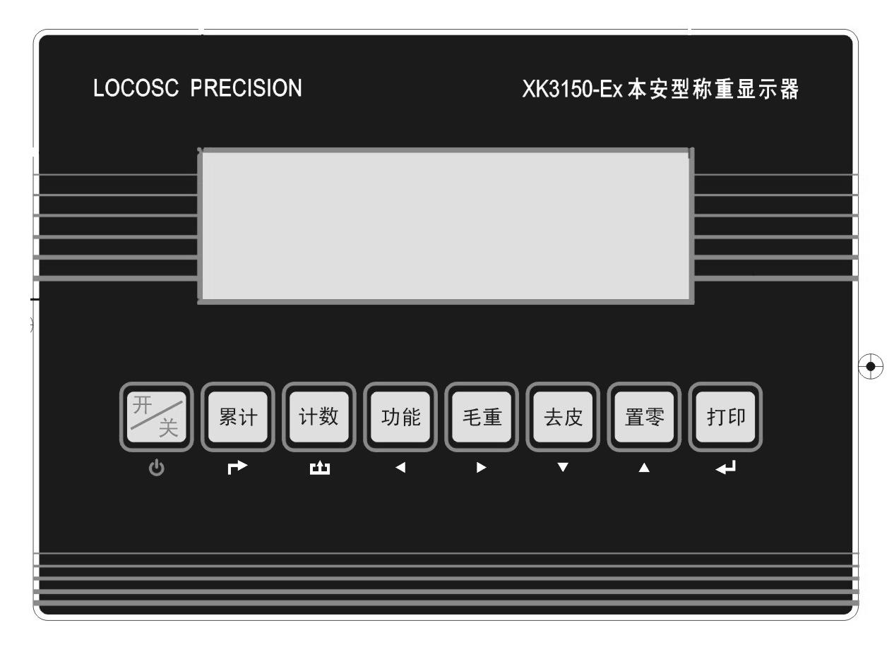

显示说明

LED 显示 | 说明
 | 称重数据显示

公斤/kg 重量单位，表示公斤

保持/Hold 数据保持功能

毛重/Gross 显示毛重

净重/Net 显示净重

去皮/Tare 显示去皮状态

8

稳定/ 表示显示数据处于稳定状态

零位/ 表示零位，显示重量为零（秤处于零点）

超重/Hi 超出设定重量

合格/OK 符合设定重量

欠重/Lo 低于设定重量

累计 累计状态

计数 计数模式

操作过程中按键作用

按键符号 | 按键名称 | 按键功能
 |  | 1、在称重状态按打印键实现打印票据
 | 打印键 | 2、与累计键组合实现进入标定菜单
 | 置零键 | 在允许清零范围内将仪表清零。
 |  | 在毛重状态，将显示重量作为皮重去皮，在
 | 去皮键 | 净重状态，清除皮重值，显示毛重。
 |  | 在净重状态，可以查看毛重量，3 秒后自动返
 | 毛重键 | 回显示净重量。
 |  | 1、累计操作
 | 累计键 | 2、与功能键组合实现累计和查看
 |  | 3、与打印键组合进入标定菜单
 |  | 1、与毛重键组合实现切换分度值
 |  | 2、与去皮键组合实现放大十倍显示
 | 功能键 | 3、与置零键组合实现保持称重功能
 |  | 4、与计数键组合实现求计数物品单重
 |  | 5、与累计键组合实现查看累计总重
 | 计数键 | 1、计数操作
 |  | 2、与功能键组合实现求计数物品单重
 |  | 仪表在关机状态，长按 2 秒左右开机；在开
 | 开关键 | 机状态，长按 2 秒左右关机。

9

4.2 开机

在关机状态下按“开关键”2 秒钟后仪表自动开机；在正常称重显示状态下按“开关键”

- 秒钟仪表关机。

开机时仪表先进行自检，你可以根据自检显示查看显示是否有显示不正常的笔划或不亮

的 LED 状态指示灯。

4.3 置零功能

在置零允许范围内按“置零键”，仪表当前重量值清零。当秤处于动态，即稳定灯未亮时，仪表不能清零。

4.4 去皮功能

按“去皮键”当前重量作为皮重去皮，仪表显示净重值，净重为零，此时去皮和净重指示灯亮。

在去皮状态下再按“去皮键”将皮重清除，仪表显示毛重。

注：仪表未稳定和显示负值时，去皮操作无效。

4.5 累计功能

累计操作：

在零位条件下，秤台上加载被称物，达到稳定状态，按“累计键”，进入累计状态，累计灯亮，显示 n001，然后显示本次重量，卸载被秤物；再次回到零位后，再加载被称物，达到稳定状态，按“累计键”，显示 n002，然后显示本次重量；如此循环操作最多可累计 999 次。

查看累计和：

先按住“功能键”不放再按“累计键”，显示 n***，总累计次数，然后显示累计和。累计总和显示为 8 位数据：显示格式为先显示高位的 4 位，再显示低位的 4 位，例如：高位 4 位为：0012，低位 4 位为：34.56,此时累计的重量总和为:1234.56kg。

退出累计功能：

在累计和状态仪表显示低 4 位时，长按“累计键”，仪表提示“clr n”表示不清除累计和记录，按下“功能键”后退出累计功能；如需清除累计和，当显示“clr n”时按“置零键”或“去皮键”可以改变为“clr y”表示清除累计和记录，按下“打印键”后清除累计和记录同时退出累计功能。

4.6 打印功能

在数据稳定条件下，连接打印机正常后，按“打印键”即可打印。

注意：去皮状态打印带皮重值；负显示时不能打印。

4.7 保持功能

本产品提供的保持功能有 3 种模式，通过参数设置 C11：，=0 关闭保持功能，=1 峰值保持，=2 数据保持，=3 为自动保持。

峰值保持或数据保持：在称重状态下，先按住“功能键”，再按“置零键”，仪表进入保

10

持称重模式。再次按“功能键”和“置零键”退出保持称重模式。

自动保持：C11 设置为 3 时，当仪表处于稳定状态，“滴”一声，重量自动锁定，6 秒后

恢复正常称重。

4.8 计数功能

1、在称重状态，先确定取样物品的数量，将已知数量的样品置于秤台，按“计数键”仪表显示 PCS 0，按“置零键”输入样品的数量，按“打印键”确认取样数量。

2、在秤台上加入需计数的物品，仪表显示秤台上所有物品的数量。

3、按“计数键”返回称重状态。

4、如需计数与上次不同单重的物品时，在称重状态，按“计数键”进入计数模式，在秤台上放置已知数量的样品，先按“功能键”再按“计数键”仪表显示“PCS 0”，按“置零键”输入样品的数量，按“打印键”确认取样数量。然后重复上面第 2 步和第 3 步操作即可。

4.9 切换分度值功能

在称重状态下，先按住“功能键”，再按“毛重键”实现相邻分度值的切换，满足不同的精度要求。

4.10 放大十倍显示功能

在称重状态下，先按住“功能键”，再按“去皮键”当前重量可放大十倍显示。

11

- 标定操作和参数设置

5.1 进入设置

进入设置菜单有两种方法：

1、在标定开关处于关闭状态下，直接先按住“打印键”再按“累计键”，可以进入 C08～

C39 的部分功能设置。

2、拧出仪表后盖上的标定开关铅封螺丝，用将标定开关拨到 ON 位置，然后先按住“打印键”再按“累计键”，可以进入 C01～C39 全部功能的设置。

在设置过程中按键作用：

确定输入值、确定所选择的内容。

输入数字时选择增加数字。

输入数字时选择减少数字。

往左移动闪烁位，选择要设定的参数。

往右移动闪烁位，选择要设定的参数。

返回上一层。

退出标定或设置菜单。

5.2 标定操作步骤

按进入设置菜单的第 2 种方法进入设置菜单，按下表所示进行标定。

步骤 | 操作方法 |  | 显示内容 |  |  | 注解
1 |  |  | [C01 | ] | 按照进入设置方法 2 操作后仪表显示的内容。
2 | 按 |  | [C1 | 1] | 默认重量单位为 kg
3 | 按 |  | [C02 | ] | 设置小数点位数
 | 按 |  | [C02 | 0] | 可选：0/1/2/3/4
 | 按 | 或 | [C02 | 2] | 选定所需小数点位数
 |  |  |  |  | 例如：两位小数点：[C02 | 2]
4 | 按 |  | [C03 | ] | 设置分度值
 | 按 |  | [C03 | 1] | 可选：1/2/5/10/20/50
 | 按 | 或 | [C03 | 5] | 选定所需分度值
 |  |  |  |  | 例如：分度值为 5：[C03 | 5]
5 | 按 |  | [C04 | ] | 最大秤量设置
 | 按 |  | [0100.00] |  | 根据秤台情况设置最大秤量
 | 按 | 或 | [0100.00] |  | 例如：最大秤量 100kg: [0100.00]
 |  |  |  |  | 12

 |  | /
 |  | 按 |  |  |  | [C05 | ] |  | 零点标定（空秤状态）
 |  | 按 |  |  |  | [C05 | 0] |  | 可选：0=不进行零点标定
 |  | 按 |  |  |  | [C05 | 1] |  | 1=要进行零点标定
6 |  | 按 |  |  |  | [CAL | 9] |  | 确认零点标定中，倒计时。直到显示[0.00](以两位小数
 |  |  |  |  |  | 。。。。。。 |  |  | 点为例)。
 |  | 按 |  |  |  | [0000.00]
7 |  | 按 |  |  |  | [C06 | ] |  | 加载标定
 |  | 按 |  |  |  | [C06 | 0] |  | 可选：0=不进行加载标定
 |  |  |  |  |  |  |  |  | 1=要进行加载标定
 |  | 按 | 或 |  |  | [C06 | 1] |  | 根据最大秤量设置，在秤台上加载适当重量砝码。尽量接
 |  |  |  |  |  |  |  |  | 近最大秤量，至少大于 10%Max。
 |  | 按 |  |  |  | [SPAN | ] |  | 输入所加载砝码的重量值
 |  |  |  |  |  | [0100.00]
 |  | 按 | 或 |  |  | [0080.00] |  |  | 例如:砝码重量为 80kg
 |  | 按 |  |  |  | [CAL | 9] |  | 确认加载标定中，倒计时,倒计时完
 |  |  |  |  |  | 。。。。。。。 |  |  | 毕,仪表显示所加砝码实际重量,加载标定完成。
 |  |  |  |  |  | [CAL | 0] |  | 标定结束，如果需要继续设置应用功能参数，请按“打印”
 |  |  |  |  |  | [0080.00] |  |  | 键进入下一步。如果要退出标定菜单，请按“计数”键。
 |  |  |  |  |  | [CALEnd | ]
8 |  | 按 |  |  |  | [C07 | ] |  | 设置缺省参数
 |  | 按 |  |  |  | [C07 | 0] |  | 可选:0=不恢复缺省参数
 |  |  |  |  |  |  |  |  | 1=要恢复缺省参数
 |  | 按 | 或 |  |  | [C07 | 0] |  | 注:以上参数设置完成后不要轻意设置缺省参数,以免丢
 |  |  |  |  |  |  |  |  | 失原来设置好的参数
5.3 应用功能参数设置表
 | 功能 |  |  |  | 设置项目 |  |  |  | 参数设置及说明
提示音开关 |  |  |  | C08 |  |  |  | 可选：0=关闭提示音
 |  |  |  | 提示音设置 |  |  |  |  | 1=打开提示音
 |  |  |  |  |  |  |  | 可选：0=关闭自动关机功能
 | 自动关机 |  |  | C09 |  |  |  |  | 10=10 分钟内显示无变化仪表自动关机
 |  |  |  | 自动关机 |  |  |  |  | 30=30 分钟内显示无变化仪表自动关机
 |  |  |  |  |  |  |  |  | 60=60 分钟内显示无变化仪表自动关机
 |  |  |  | C10 |  |  |  | 可选：0=关闭省电功能
 | 省电功能 |  |  |  |  |  |  |  | 3=3 分钟内重量无变化关闭显示。
 |  |  |  | 省电模式
 |  |  |  |  |  |  |  |  | 5=5 分钟内重量地变化关闭显示。

13

 |  | 可选：0=关闭保持功能
 |  | 1=峰值保持模式
 |  | 2=数据保持模式
 | C11 | 3=自动保持模式
保持功能 | 保持模式 | 说明：
 |  | (峰值保持)：仪表显示的数值是测量到的最大值。
 |  | (数据保持)：仪表显示的数值是测量到的当前重量值。
 |  | （自动保持）：仪表显示稳定时的重量 6 秒然后回到正常称
 |  | 重，用于动物称重。
加料模式 | C12 | 可选：0=连续加料称重
 | 加料模式 | 1=普通称重
上下限报警 | C13 | 可在仪表设置的最大秤量内根据需要任意设定。
 | 上限报警值
 | C14
 | 下限报警值
内码显示 | C15 | 进入功能设置后，直接进入 C15 仪表显示当前内码。
 | 查看内码
日期和时间 | C16 | 进入 C16 可直接设置实时日期，从左至右依次为：年、月、
 | 日期 | 日。
 | C17 | 进入 C17 可直接设置实时时钟，从左至右依次为：时、分、
 | 时间 | 秒。
通讯设置 | C18 | 可选：0=关闭串口数据输出
 | 串口数据输出方 | １＝命令请求模式，用于上位机对仪表的控制
 | 式 | ２＝打印方式，用于仪表连接打印机
 |  | ３＝连续发送，用于仪表与 PC 或大屏幕通讯
 | C19 | 可选：
 | 波特率 | 0=1200/1=2400/2=4800/3=9600
置零范围 | C20 | 可选：0=关闭手动置零
 | 手动置零范围 | 1=±1%最大称量
 |  | 2=±2%最大称重
 | C21 | 可选：0=关闭开机置零
 | 开机置零范围 | 1=±1%最大称重
 |  | 2=±2%最大称重
 |  | 5=±5%最大称重
 |  | 10=±10%最大称重

14

自动零点跟 | C22 | 可选：0.0=关闭自动零点跟踪
踪 | 自动零点跟踪范 | 0.5=±0.5d
 | 围 | 1.0=±1.0d
 |  | 2.0=±2.0d
 |  | 3.0=±3.0d
 |  | 4.0=±4.0d
 |  | 5.0=±5.0d
 |  | 注：1、d 表示仪表所设分度值；
 |  | 2、自动零点跟踪范围不大于手动置范围。
 | C23 | 可选：0=关闭自动零点跟踪时间
 | 自动零点跟踪时 | 1=1 秒钟
 | 间 | 2=2 秒钟
 |  | 3=3 秒钟
过载范围 | C24 | 可选：00=关闭过载范围
 | 过载范围 | 01d～99d 注：d 表示仪表所设分度值
负值显示 | C25 | 可选：0=-9d
 | 负值显示范围 | 10=10%最大称重
 |  | 20=20%最大称重
判稳设置 | C26 | 可选：0=快
 | 判稳时间 | 1=中
 |  | 2=慢
 | C27 | 可选：1=1d
 | 判稳范围 | 2=2d
 |  | 5=5d
 |  | 10=10d
 |  | 注：d 表示仪表所设分度值
数字滤波 | C28 | 可选：0=关闭动态滤波
 | 动态滤波 | 1=1 级滤波强度
 | 说明：当称易晃动 | 2=2 级滤波强度
 | 物体时可通过设 | 3=3 级滤波强度
 | 置此滤波使重量 | 4=4 级滤波强度
 | 显示更稳定。 | 5=5 级滤波强度
 |  | 6=6 级滤波强度
 | C29 | 可选：0=关闭噪声滤波
 | 噪声滤波 | 1=1 级滤波强度
 |  | 2=2 级滤波强度
 |  | 3=3 级滤波强度
预留菜单 | C30 | 预留
模拟量输出 | C31 | 可选：C31＝0 | 为 0~20mA 输出
设置 | 输出类型选择 | ＝1 | 为 4~20mA 输出

15

4~20mA 电 | C32 | 可选：详见 4~20mA 调试
流校准 | 校准电流选择
继电器输出 | C33 | 可选：C33＝0 关闭继电输出功能
功能设置 | 输出功能包选择 | C33＝1 开启继电输出功能包 1
 |  | C33＝2 开启继电输出功能包 2
 |  | C33＝3 预留菜单，暂无功能
多机通讯地 | C34 | 可选：C34＝0~99 地址代码
址 | 多机通讯地址选
 | 择
无线通讯信 | C35 | 可选：C35=0~99 信道号
道 | 无线通讯信道选
 | 择
标定地重力 | C36 | 可选：C36=9.7000~9.9999
加速度 | 标定地重力加速
 | 度
目标地重力 | C37 | 可选：C37=9.7000~9.9999
加速度 | 目标地重力加速
 | 度
版本号查看 | C38
 | 版本号查看
预留菜单 | C39 | 预留

16

- 缺省参数

参数 | 说明 | 缺省值 | 可选值
C01 | 标定单位 | 1 | 1
C02 | 小数点位数 | 0 | 0，1，2，3，4
C03 | 分度值 | 1 | 1，2，5，10，20，50
C04 | 最大称量 | 10000 | 1~999999
C05 | 空秤标定 | 0 | 0，1
C06 | 量程标定 | 0 | 0，1
C07 | 恢复缺省参数 | 0 | 0，1
C08 | 提示音开关 | 1 | 0，1
C09 | 自动关机 | 0 | 0，10，30，60
C10 | 省电模式 | 0 | 0，3，5/0，1，2
C11 | 保持功能 | 0 | 0，1，2，3
C12 | 加料模式 | 1 | 0，1
C13 | 上限报警 | 000000 | 0~MAXLOAD
C14 | 下限报警 | 000000 | 0~MAXLOAD
C15 | 内码显示 |  | 200214~585945
C16 | 日期设置
C17 | 时间设置
C18 | 串口的数据输出方式 | 0 | 0，1，2，3
C19 | 串口的波特率 | 3（9600） | 0，1，2，3
C20 | 手动置零 | 2 | 0，1，2，4（10，20，100）
C21 | 开机置零 | 10 | 0，2，5，10，20
C22 | 自动零点跟踪范围 | 0．5 | 0.0，0.5，1.0，2.0~5.0
C23 | 自动零点跟踪时间 | 1 | 0，1，2，3
C24 | 过载范围 | 9 | 0~99
C25 | 负显示范围 | 10 | 0，10，20（50，100）
C26 | 判稳时间 | 1 | 0，1，2
C27 | 判稳范围 | 2 | 1，2，5，10
C28 | 动态滤波 | 0 | 0，1，2，3，4，5，6
C29 | 噪声滤波 | 2 | 0，1，2，3
C31 | 模拟量选择 | 1 | 0，1
C32 | 4~20mA 测试 | 4 | 4~20
C33 | 继电器输出功能设置 | 1 | 0，1，2，3
C34 | 多机通讯地址 | 0 | 0~99
C38 | 版本号查看

注：非专业技术人员和在没有调校秤的条件的情况下，请不要轻意恢复缺省值。

17

- 错误信息处理及日常维护

错误信息处理

仪表错误信息代码表

故障提示 | 原因说明 | 处理方法
 | 1、当前重量值大于最 | 1、减少被称物。
 | 大称量的过载范围 | 2、检查传感器接线。
显示 UUUUUU | 2、传感器信号线未接 | 3、检查传感器：测量传感器输
 | 或接错 | 入电阻和输出电阻判断其好坏。
 | 3、传感器坏
 | 1、秤体调试不好 | 1、检查秤台是否被顶住或碰撞。
显示 nnnnnn | 2、传感器信号线接错 | 2、检查传感器接线。
 | 3、传感器坏 | 3、检查传感器：测量传感器输
 |  | 入电阻和输出电阻判断其好坏。
 | 标定过程中，未输入所 | 正确输入砝码重量
ERR1 | 加砝码重量或输入的
 | 重量超过最大称量。
 | 标定过程中，所加的砝 | 所加的砝码至少为最大称量的
ERR2 | 码太少。 | 10%，推荐砝码重量为 60%~80%
 |  | 最大称量。
 | 标定过程中，输入的信 | 1、 检查接线是否正确；
ERR3 | 号是负值。 | 2、 检查传感器是否损坏；
 |  | 3、重新标定，如果仍出错
 |  | 则更换主板。
ERR4 | 标定过程中，信号不稳 | 确认所加的砝码和秤台稳定后
 | 定。 | 开始校正。
ERR5 | EEPROM 校验错误。 | 重新标定；
 |  | 更换 PCB 板。
ERR6 | 超过置零范围 | 减少砝码重量

日常维护

1．定期用柔软的棉布加性洗涤剂擦拭面板和机身。不能用工业溶剂清洗键盘和显示面板，也不能将溶剂

直接喷射到仪表上。

2．为保证仪表清晰和使用寿命，本仪表不宜放在阳光直射下使用。不宜放在粉尘及振动严重的地方使用。

18

3．传感器和仪表须可靠连接，系统应有良好的接地，远离强电场、强磁场，传感器和仪表应远离易燃易爆物品。

- 装箱清单

XK3150-Ex 系列本安型电子称重仪表装箱清单

序号 | 物料名称 | 型号规格 | 单位 | 数量 | 包装确认
1 | 电子称重仪表 | XK3150-Ex | 台 | 1
2 | 本安输出电源 | LP7350 | 个 | 1
3 | 本安电池组 | DE001 | 只 | 用户选配
4 | 智能电池充电器 |  | 只 | 用户选配
5 | 传感器接头 | 5 芯航空插头 | 只 | 1
6 | 包装袋 |  | 只 | 1
7 | 附件袋 |  | 只 | 1
8 | 中文说明书 | 用户操作说明书 | 本 | 1
9 | RS232 接头 | 7 芯航空接头 | 只 | 用户选配
10 | 产品合格证 |  | 份 | 1
11 | 装箱清单 | XK3150 系列 | 份 | 1

开箱后请根据你所选购仪表的配置，对照装箱清单查看应配产品及附件是否齐全。如有遗漏的附件或其

它问题，请及时与当地的代理商或按本说明书的“前言”页下方的联系方式与本公司联系，本公司将在最短

时间内为解决。

版本：3150ECi030150723

19

